**BUỔI 18.**

**BÀI TOÁN THỰC TẾ**

**I. MỤC TIÊU**

**1. Kiến thức:**

+

+

+

**2. Kĩ năng:**

+

+

+

**3. Thái độ:** Nghiêm túc, trung thực, chăm chỉ, tuân thủ

**II. CHUẨN BỊ**

**1. Giáo viên:**

+ Hệ thống kiến thức về

+ Máy tính, máy chiếu, phiếu bài tập

+ Kế hoạch bài dạy

2. Học sinh:

+ Ôn tập các kiến thức

+ Đồ dùng học tập, vở ghi, SGK, SBT…

**III. CÁC HOẠT ĐỘNG DẠY HỌC**

**a) Mục tiêu:** HS giải được bài toan tính chiều cao, diện tích …

**b) Nội dung:** HS làm bài tập 1, 2, 3, 4, 5, 6, 7, 8

**Bài tập 1.** Cô Hạnh dự định xây tầng hầm cho ngôi nhà của gia đình. Một công ty tư vấn xây dựng đã cung cấp cho cô Hạnh lựa chọn một trong sáu số đo chiều cao của tầng hầm như sau 2,3 m; 2,35 m; 2,4 m; 2,55 ; 2,5 m; 2,75 m . Cô Hạnh dự định chọn chiều cao của tầng hầm lớn hơn  m để đảm bảo ánh sáng thoáng đãng cân đối về kiến trúc và thuận tiện trong sử dụng Em hãy giúp cô Hạnh chọn đúng số đo chiều cao của tầng hầm

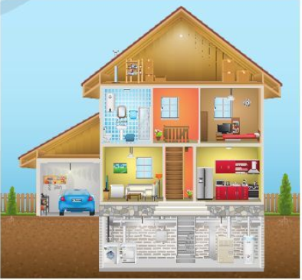

**Bài tập 2.** Theo yêu cầu của kiến trúc sư, khoảng cách tối thiểu giữa ổ cắm điện và vòi nước của nhà chú Năm là 60 cm. Trên bản vẽ có tỉ lệ 1/20 của thiết kế nhà chú Năm, khoảng cách từ ổ cắm điện đến vòi nước đo được là 2,5 cm .Khoảng cách trên bản vẽ như vậy có phù hợp với yêu cầu của kiến trúc sư hay không? giải thích vì sao?

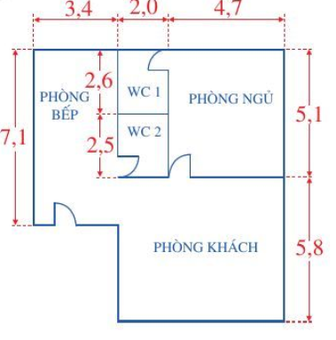

**Bài tập 3.** Chu kì bán rã của nguyên tố phóng xạ Uranium 238 là năm nghĩa là sau năm khối lượng của nguyên tố đó chỉ còn lại một nửa

a) Ba chu kì bán rã của nguyên tố phóng xạ đó là bao nhiêu năm

b) Sau 3 chu kì bán rã, khối lượng của nguyên tố phóng xạ đó còn lại bằng bao nhiêu

phần khối lượng ban đầu ?

**Bài tập 4.** Chủ cửa hàng bỏ ra 35 triệu đồng mua một loại sản phẩm để bán. Chủ cửa hàng đã

bán  số sản phẩm mua về đó với giá bán mỗi sản phẩm cao hơn 10% so với giá mua vào và

bán  số sản phẩm còn lại với giá bán mỗi sản phẩm thấp hơn 25% so với giá mua vào

a) Tính số tiền chủ cửa hàng thu về khi bán hết số sản phẩm đó

b) Chủ cửa hàng đã lãi hay lỗ bao nhiêu phần trăm

**Bài tập 5.** Trọng lượng của một vật thể trên mặt trăng bằng khoảng 1/6 trọng lượng của nó trên trái đất biết trọng lượng của một vật trên trái đất được tính theo công thức  với P là trọng lượng của vật tính theo đơn vị Newton ký hiệu N, m là khối lượng của vật tính theo đơn vị kilôgam. Nếu trên trái đất một nhà du hành vũ trụ có khối lượng là 75,5 kg thì trọng lượng của người đó trên mặt Trăng sẽ là bao nhiêu Niutơn (làm tròn kết quả đến hàng phần trăm)

**Bài tập 6.** Tỷ lệ phần trăm của lượng khí Oxi thải ra môi trường và lượng khí Cacbon điôxít hấp thụ trong quá trình quang hợp của lá cây Atriplex rosea (một loài thực vật thân mềm có hoa giống hoa cúc) ở nhiệt độ  và trong điều kiện bình thường là 21%. Tính lượng khí oxi thải ra môi trường và lượng khí cacbon điôxít hấp thụ trong quá trình quang hợp của lá cây Atriplex rosea ở nhiệt độ 27 độ C và trong điều kiện bình thường. Biết lượng khí cacbon điôxít là cây hấp thụ nhiều hơn lượng khí oxi thải ra môi trường là 15,8 g

**Bài tập 7.** Theo công bố chính thức từ hãng sản xuất, chiếc xe ô tô của cô Hạnh có mức tiêu thụ nhiên liệu như sau:

• 9,9 lít / 100 km trên đường hỗn hợp

• 13,9 lít / 100 km trên đường đô thị

• 7,5 lít / 100 km trên đường cao tốc

a) Theo thông số trên, nếu trong bình xăng của chiếc xe ô tô đó có 65 lít xăng thì cô Hạnh đi được bao nhiêu km, khi cô đi trên đường đô thị? đường hỗn hợp? đường cao tốc? (làm tròn kết quả đến hàng đơn vị)

b) Để đi quãng đường 400 km trên đường đô thị, trong bình xăng chiếc xe ô tô của cô Hạnh cần tối thiểu bao nhiêu lít xăng

c) Để đi quãng đường 300 km trên đường hỗn hợp và 300 km trên đường cao tốc trong bình xăng chiếc xe ô tô của cô Hạnh cần tối thiểu bao nhiêu lít xăng ?

**Bài tập 8.** Một cửa hàng kinh doanh quần áo thể thao, nhập vào áo thi đấu bóng đá với giá 95000₫ trên một chiếc và niêm yết giá bán là 135000₫ trên một chiếc. Cửa hàng đưa ra 3 phương án kinh doanh (tính trên mỗi lô 10 chiếc áo) như sau:

Phương án 1: Cửa hàng bán 3 chiếc áo đầu tiên với giá 135000₫ và 7 chiếc áo còn lại với giá giảm 20% so với giá niêm yết .

Phương án 2: Cửa hàng bán cả 10 chiếc áo với giá giảm 10% so với giá niêm yết.

Phương án 3: Cửa hàng bán bốn chiếc áo đầu tiên với giá giảm 5% so với giá niêm yết, bán ra 3 chiếc áo tiếp theo với giá giảm 10% so với giá niêm yết, bán 3 chiếc áo cuối cùng với giá giảm 15% so với giá niêm yết

Tính lãi của cửa hàng có được theo mỗi phương án trên (làm tròn kết quả quả đến hàng nghìn). Phương án nào đem lại lãi nhiều nhất cho cửa hàng?

Số tiền cửa hàng bỏ ra để nhập vào một lô 10 chiếc áo là:  (đồng).

**+ Xét phương án 1:**

Bảy chiếc áo còn lại được bán voiws giá là:  (đồng).

Doanh thu của cửa hàng là:  (đồng).

Lãi của cửa hàng là: 

**+ Xét phương án 2:**

Giá bán mỗi chiếc áo là:  (đồng).

Doanh thu của cửa hàng là:  (đồng).

Lãi của cửa hàng là:  (đồng).

**+ Xét phương án 3:**

Bốn chiếc áo đầu tiên được bán voiws giá mỗi chiếc là:

(đồng).

Ba chiếc áo tiếp theo được bán voiws giá mỗi chiếc là:

 (đồng).

Ba chiếc áo cuối cùng được bán voiws giá mỗi chiếc là:

 (đồng)

Doanh thu của cửa hàng là:  (đồng).

Lãi của cửa hàng là:  (đồng).

**Kết luận:** **Theo phương án thứ 3**, cửa hàng có được lãi xuất nhiều nhất.

**c) Sản phẩm:** Lời giải các bài tập 1, 2, 3, 4, 5, 6, 7, 8

**IV. HƯỚNG DẪN VỀ NHÀ**

+ HS học thuộc lí thuyết của bài học

+ Xem lại các dạng bài đã chữa

+ Làm bài tập trong phiếu bài tập số